ДОГОВОР О СОТРУДНИЧЕСТВЕ!

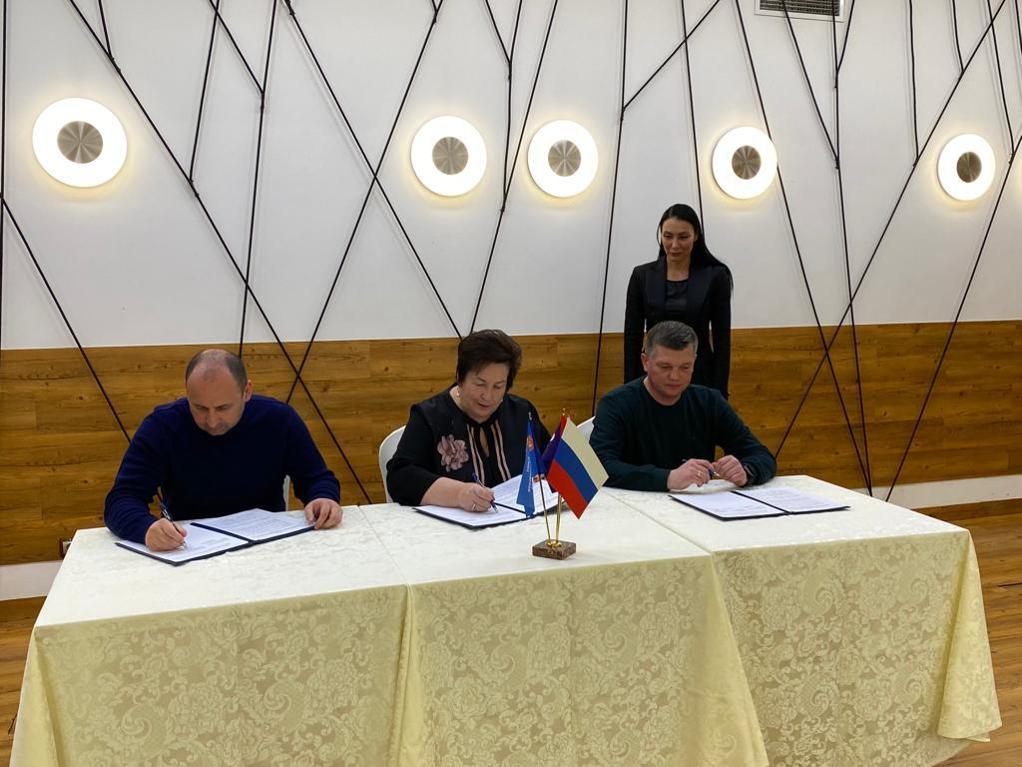
Сегодня 15 ноября 2022 года был подписан ДОГОВОР о сотрудничестве Союза "Московское областное объединение организаций профсоюзов", Федерации профсоюзов Донецкой народной республики и Федерации профсоюзов Луганской народной республики на 2022 - 2024 годы!

